**«МДШО бар М.Сеңгірбаев атындағы орта мектеп» мемлекеттік коммуналдық мекемесі**

**«Оқуға құштар мектеп» жобасы аясында театр қойылымының жүргізілуі туралы анықтама**

Мектебімізде 2024 – 2025 оқу жылынан бастап 8 – 11 сынып оқушылары арасында «Оқуға құштар мектеп» жобасы аясында театр қойылымдары жүргізілуде. Мақсаты: Оқушылардың оқу мәдениетінің деңгейін және олардың оқу белсенділігінің өсуін арттыру; жас ұрпақ бойында азаматтық, рухани-адамгершілік құндылықтарды қалыптастыру; оқушылар, педагогтер және ата-аналар арасында оқуды танымал ету үшін жағдай жасау. Мектеп кітапханаларына қоғамның назарын аудару.

**Халықты ізгілік пен эстетикалық адамгершілікке тәрбиелеудің басты құралы театр екені даусыз. Сондықтан өскелең ұрпақтың арасында өнердің осы бір түрін дамыту маңызды. «Мектеп театры» жобасын енгізудегі мақсат – оқушылардың шығармашылығын дамыту, балалардың бойына рухани қазынаны сіңірумен бірге елжандылыққа, адамгершілікке тәрбиелеу, баланың сөйлеу мәнерін жақсарту, көпшілік алдында өзін ұстай білу, жан-жақты дамуына ықпал жасау, жаңа таланттардың жолын ашу.** 10 сынып оқушылары арасында Бердібек Соқпақбаевтың 100 жылдық мерейтойына орай  [1957 жылы](https://kk.wikipedia.org/wiki/1957_%D0%B6%D1%8B%D0%BB) жазылған, қазақ [балалар әдебиетінің](https://kk.wikipedia.org/wiki/%D0%91%D0%B0%D0%BB%D0%B0%D0%BB%D0%B0%D1%80_%D3%99%D0%B4%D0%B5%D0%B1%D0%B8%D0%B5%D1%82%D1%96) озық туындыларының бірі "Менің атым Қожа" қойылымын өткізді. Повестте кішкентай Қожаның мектеп жасындағы бастан кешкен әр түрлі қызықты оқиғалары жайлы көрсетілді. Ол қанша бұзықтық жасаса да жақсы адам болуға талпынысы бар. Өзінің жасаған бұзықтығының бәрі әкесіз өскендігінен деп ойлайды. Қожа өзінің мінезін, тәртібін өзгертуге тырысады. Әңгімеде Қожаның балалық махаббаты да үлкен рөл ойнайды. 8 – 10 сынып оқушылары арасында Ұлы Отан соғысы туралы оқушылардың түсініктерін кеңейту мақсатында «Ана жүрегі» қойылымын көрсетті. Қойылым көрсетуге оқушылар белсене қатысты және қатысып отырған көрермендер көздеріне жас алды. Бұдан бөлек  "Жаман мінез, жақсылық әкелмес" тақырыбында өнер көрсетті.

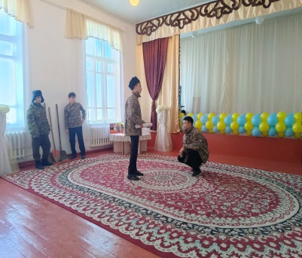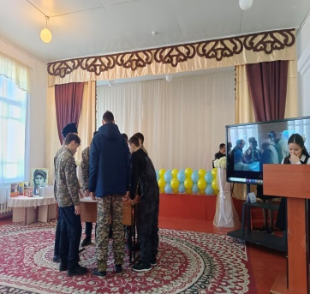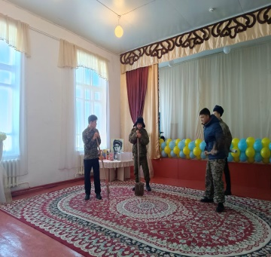

ДТІЖО М.Н.Шайбаева

Педагог – ұйымдастырушы С.Е.Кошимова